目录
一、大作业要求 3
二、实验环境 3
三、实验内容 3
3.1 总体设计 3
3.2 详细设计 4
1）NavigationView+DrawLayout搭建主界面 4
2）设计设置备忘提醒的用户界面edit_memo 10
4）编写一个可复用的自定义适配器 12
5）主界面（MainActivity）中备忘信息的显示 12
6）备忘信息的增删改 15
7）显示/创建/删除分组，同时动态更新NavigationView 25
8）基于AlarmManager类设置备忘提醒 35
四、实验心得 39
五、指导教师评议 41

一、大作业要求
1、实现android系统应用程序。
2、实现备忘录系统功能。

二、实验环境
Windows系统下的Eclipse或Android studio，jdk1.8以上

三、实验内容

3.1 总体设计
系统框架图1如所示，采用类似MVC模式的架构，主界面能根据备忘信息分组，查询出对应分组的备忘信息。设置备忘信息界面能实现对某条备忘信息的增、删、改操作。
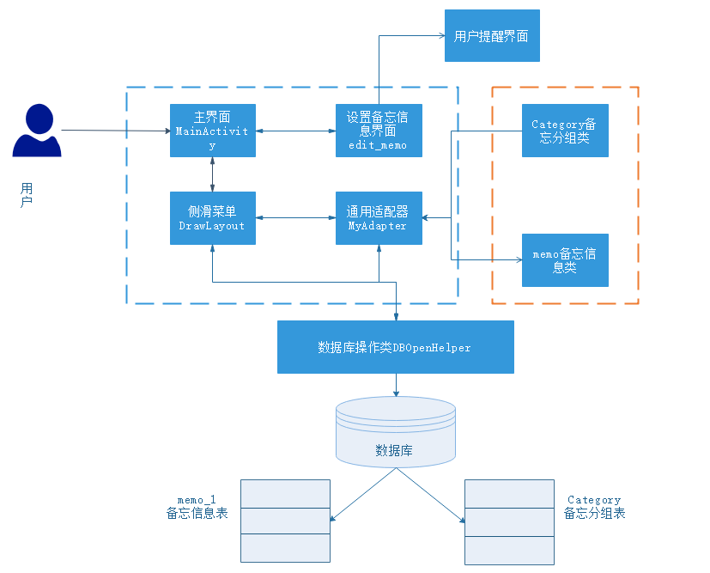
图1系统框架图

3.2 详细设计

1）NavigationView+DrawLayout搭建主界面
步骤一：新建一个project项目文件，在选择主界面模板时为MainActivity选择Navigation Drawer Activity模板如图 2所示。项目新建完毕后，主界面自带了一个侧滑菜单与一个浮动按钮，同时程序自动生成了很多.xml文件与.java文件。主界面初始效果如图3所示。
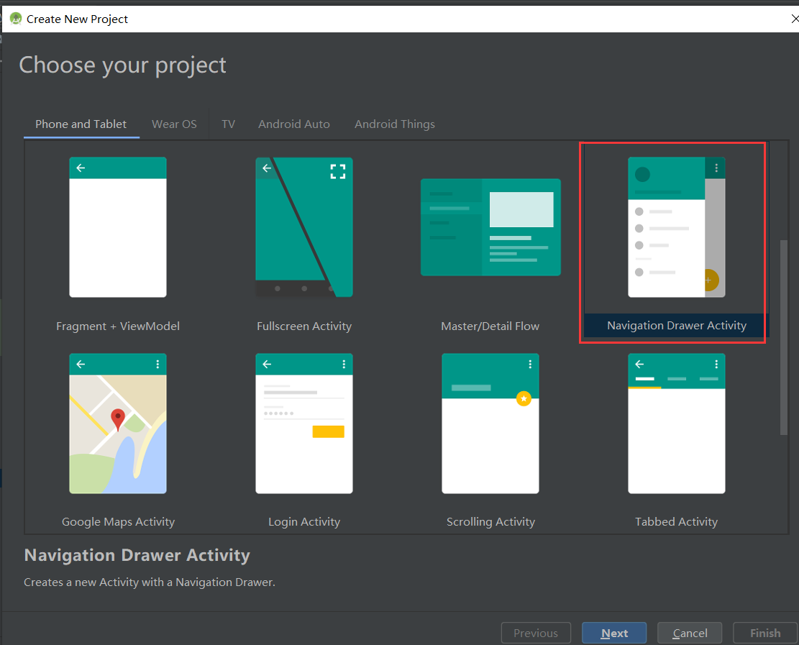
图 2 选择基于Navigation Drawer Activity模板

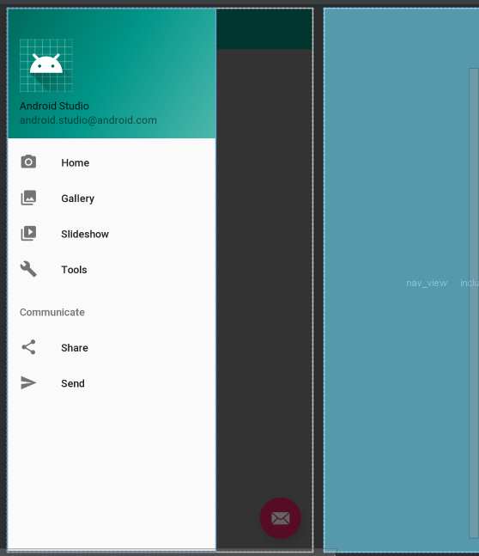
图3 MainActivity（备忘录主界面）初始效果图

步骤二： 删除不必要文件，删除新建项目后自动生成的ui文件夹以及layout文件夹下所有Fragment_*.xml文件（本实验无需使用这些文件），要删除的文件如图4红框所示。
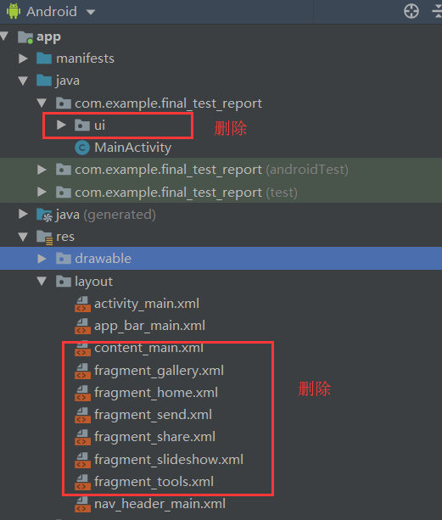
图4 删除新建项目生成的多余文件
步骤三：编写主界面布局文件activity_main2.xml。该文件的主要内容如下:（1）Toolbar控件，用来实现自定义的导航栏；（2）一个ListView控件，用来在主界面显示一条条备忘信息。（3）NavigationView控件，用来实现侧滑菜单，该控件的属性中又引用了两个xml文件，分别代表侧滑菜单的头部区域和菜单内容区域；（4）浮动按钮FloatingActionButton控件，用来向主界面中添加一个浮动按钮，单击该按钮可以跳转至添加备忘信息界面。activity_main2.xml的完整代码如附录A所示，这些控件在主界面的对应关系如图5所示。
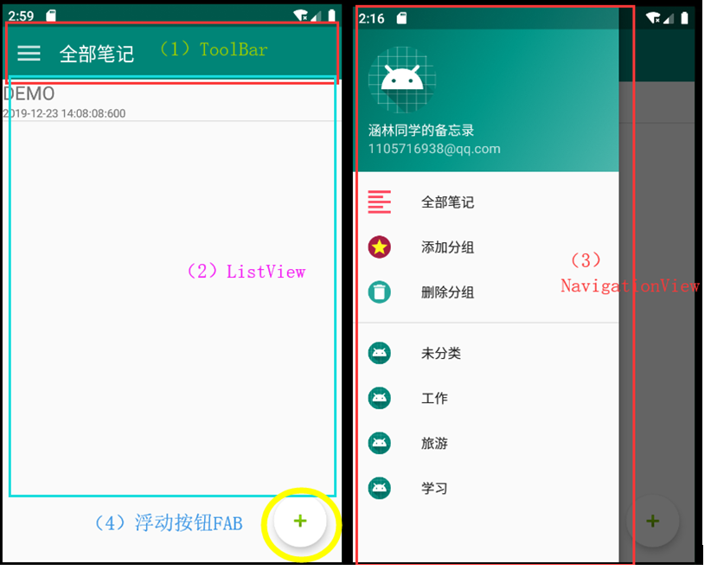
图5 备忘录主界面控件示意图

步骤四：编写NavigationView的相关布局文件，实现侧滑菜单界面的设计。
NavigationView控件的配置代码如图6所示：
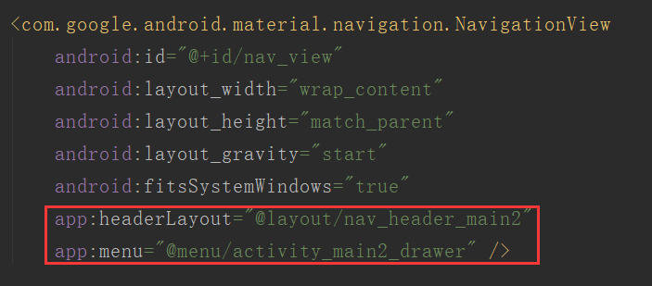
图6 NavigationView配置代码（activity_main2.xml中）

总的来说，NavigationView 比较关键的属性就只有 app:headerLayout 和 app:menu，它们分别对应侧滑菜单顶部的绿色区域（layout/nav_header_main2.xml）和下方的填充菜单项(menu/activity_main2_drawer.xml)。
填充菜单activity_main2_drawer.xml的配置代码如图7所示。可见该文件是一个目录，该目录共有两个分组（group），第一个group有三个item对应：“显示全部笔记”，“添加分组”，“删除分组”功能。第二个分组初始为空，下文会在代码中向这个组动态添加/删除Item。
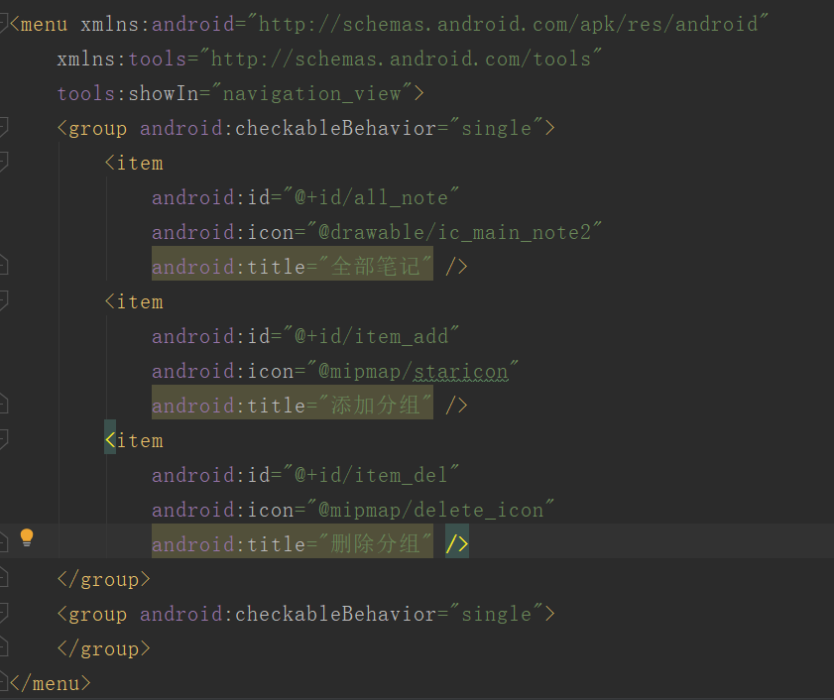
图7 侧滑菜单填充内容配置文件activity_main2_drawer.xml

步骤五：利用Toolbar，实现自定义导航栏效果。导航栏效果如图8所示，单击导航栏左上角的图标可以调出侧滑菜单。Toolbar的配置文件如图9所示，其中title属性代表导航栏的标题，navigationIcon属性代表导航条左上角图标的图片，navigationContentDescription为该图标的描述信息。

图8 自定义Toolbar
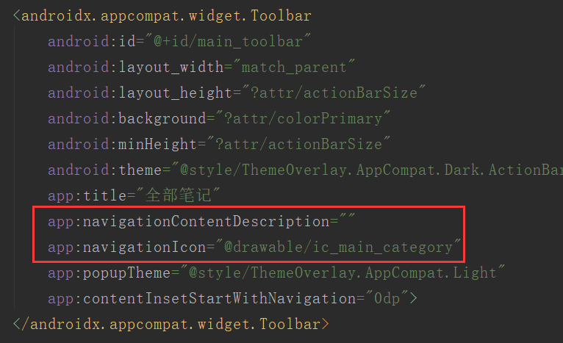
图9 Toolbar配置文件（activity_main2.xml中）
在配置完上述步骤后，主界面预览图如图10所示。
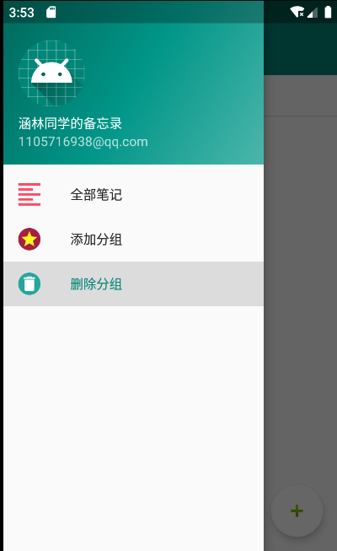
图10 备忘录主界面预览图

2）设计设置备忘提醒的用户界面edit_memo
步骤一：编写“修改/添加备忘信息”界面的布局文件edit_memo.xml。该文件的主要内容如下:
（1）Toolbar导航条，用来实现自定义的导航栏，包含标题title和一个回退图标navigationIcon，单击回退图标可以返回主界面activity_main2。
（2）Spinner下拉列表，这是一个下拉列表，单击后可以显示所有的备忘分组。
（3）Button按钮，单击后用来清空TextView中的信息，并取消备忘提醒设置；
（4）TextView文本框，用来显示用户设置的备忘提醒时间，单击该文本框后弹出时间选择对话框和日期选择对话框，用来设置备忘提醒时间。
（5）EditText多行文本框，用来获取用户输入的备忘信息，其中文本框第一行的内容作为该条备忘信息的标题。
（6）ImmageView控件，显示一个紫色闹钟的图片，单击该图片后弹出时间选择对话框和日期选择对话框，用来设置备忘提醒时间。
edit_memo布局示意图如
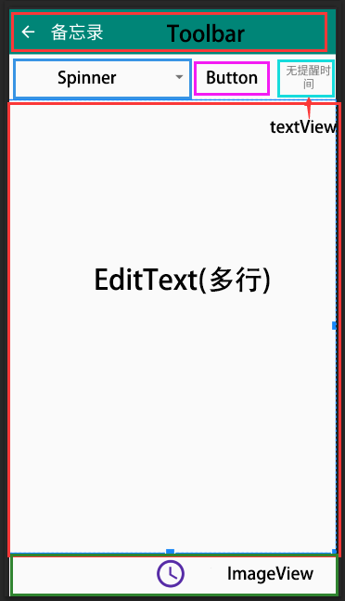
图11 edit_memo布局示意图
3）SQLite数据库设计
步骤一：设计数据表。本实验使用SQLite数据库进行数据存储，新建两张数据表：:memo_1（备忘录信息表），category(备忘录分组表)，两张表的字段说明如下所示：
表1备忘录信息表 :memo_1
字段名称 | 字段含义 | 字段说明
Id | 备忘信息编号 | 例：1
Title | 备忘信息的标题 | 例：”工作日记”
Content | 备忘信息的全部内容 | 例：”今天赚了500万”
modified_date | 修改/更新当前记录的时间 | 例:”2019-12-23 14：09：08”
memoType | 分组类别 | 例如：”工作”
alarm_date | 用户设置的提醒时间 | 例如“16时30分\n 12-23”

表2备忘录分组表category
字段名称 | 字段含义 | 字段说明
Id | 备忘信息分组编号 | 例如：100
memoType | 备忘信息分组名 | 例如：“工作”

步骤二：使用SQLiteOpenHelper类创建数据库与版本管理。创建继承于SQLiteOpenHelper类的自定义类DBOpenHelper，其OnCreate函数中的核心代码如图12所示，创建数据后向category表添加了四条记录，代表备忘录初始有四个分组。
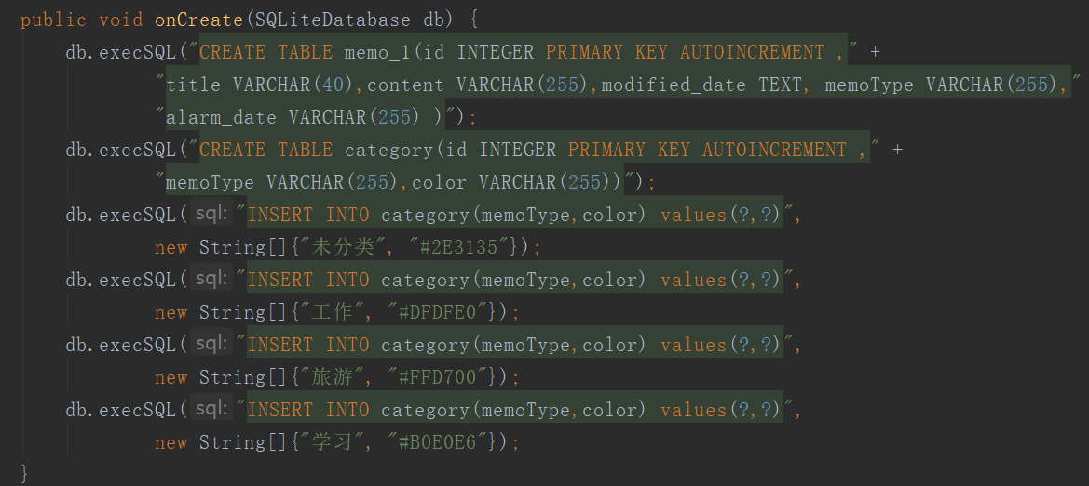
图12 DBOpenHelper中的onCreate()函数

4）编写一个可复用的自定义适配器
由于如果想要给ListView，Spinner等控件绑定数据，必然要用到适配器Adapter。所以为了增加编写代码的效率，我构建了一个可复用的自定义BaseAdapter^{[1]}。该Adapter基于泛型和自定义的ViewHolder类，能接受任意类型的实体如本文的自定义类memo，同时减少了ListView的资源消耗。自定义适配器MyAdapter的代码如附录?所示。

5）主界面（MainActivity）中备忘信息的显示
步骤一：编写一个备忘信息实体类memo所示，其中类中数据成员如图13所示。
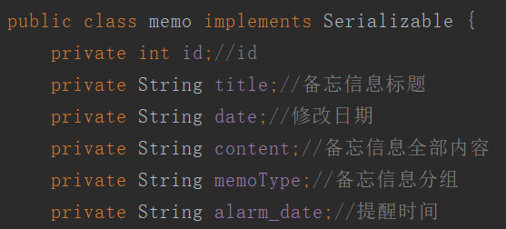
图13 备忘信息类memo 数据成员

步骤二：设计ListView中每一行备忘信息的布局。编写item.xml文件示意图如图14所示，添加两个TextView控件分别用来显示一条备忘信息的标题和修改/创建时间。
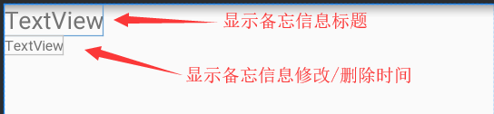
图14 item.xml每一行备忘信息布局示意图

步骤二：编写数据库查询函数reFlashListView（此处函数名设置地不太合理，今后有待改进），函数代码截图如所示。该函数的第一个形参是memo类的数组，用来存放查询完毕后的结果。第二个形参categoryName，代表想要查询的分组名，如果分组名不为空，则查询所有记录，否则查询对应分组的记录。
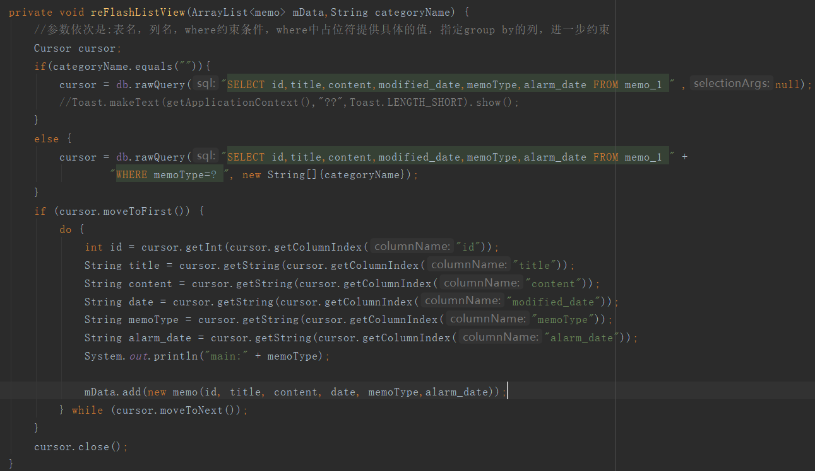
图15 备忘信息查询函数reFlashListView
步骤三：编写自定义函数bindViews，实现数据与ListView绑定，并刷新ListView数据。函数代码如下所示。在该函数中调用了上述数据库查询函数reFlashListView，在查询完毕后调用自定义类myAdapter的构造方法并重写bindView实现数据绑定和刷新。
- //根据类别刷新界面的函数
- //调用reFlashListView(String categoryName)
- private void bindViews(String categoryName) {
- mData = new ArrayList<memo>();
- reFlashListView(mData,categoryName);
- myAdapter = new MyAdapter<memo>((ArrayList) mData, R.layout.item) {
- @Override
- public void bindView(MyAdapter.ViewHolder holder, memo obj) {
- holder.setText(R.id.itemTitle, obj.getTitle());
- holder.setText(R.id.itemDate, obj.getDate());
- }
- };
- list_memo = (ListView) findViewById(R.id.list_memo);
- list_memo.setAdapter(myAdapter);
- }
步骤四：程序运行时，初始调用自定义函数bindViews(””),默认将所有备忘信息显示在界面上。查询完备忘信息后，程序初始界面如图 16所示。
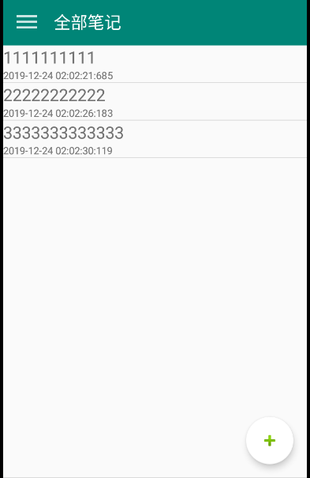
图 16 查询备忘信息显示在主界面

6）备忘信息的增删改
步骤一：界面跳转。获取Intent信息并确定是“编辑”操作还是“添加”操作。
1．“添加”状态跳转：编写主界面（MainActivity）浮动按钮单击事件，使用Intent实现跳转，并使用 intent.putExtra("flag", 1)语句将flag=1传送给edit_memo活动，相关代码如下。单击浮动按钮进行跳转的示意图如图17、图18所示。
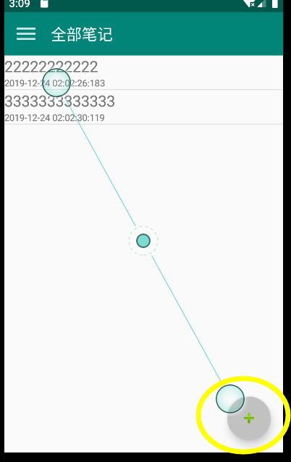
图17 单击浮动按钮

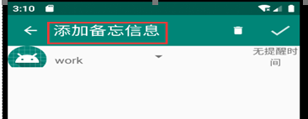
图18 跳转到“添加备忘信息”界面
- //浮动按钮单击事件
- addFab = findViewById(R.id.fab);
- addFab.setOnClickListener(new View.OnClickListener() {
- @Override
- public void onClick(View view) {
- Intent intent = new Intent(Main2Activity.this, edit_memo.class);
- intent.putExtra("flag", 1);
- startActivity(intent);
- }
- });

2．“编辑”状态跳转：编写listView的单击事件监听器实现跳转。单击时，使用Serializable方法传递整个memo对象给edit_memo，同时将flag=1传递给edit_memo。ListView单击事件监听器代码如下。
- //ListView单击事件，跳转到当前备忘信息
- list_memo.setOnItemClickListener(new AdapterView.OnItemClickListener() {
- @Override
- public void onItemClick(AdapterView<?> parent, View view, int position, long id) {
- //传递数据到edit_memo
- memo my_memo = mData.get(position);
- System.out.println("Intent's id:" + my_memo.getId());
- Intent intent = new Intent(Main2Activity.this, edit_memo.class);
- intent.putExtra("memo_data", my_memo);
- intent.putExtra("flag", 0);
- startActivity(intent);

- }
- });

步骤二：获取用户输入的信息。在设置备忘信息界面（edit_memo）中首先接收主界面传输的Intent。编写一个自定义接受intent信息的函数，并在onCreate()函数中调用。在该函数中对intent中的flag变量进行判断，如果为0代表编辑备忘信息，如果为1代表添加备忘信息。get_intentMemo()函数代码如下所示。
- private void get_intentMemo(){
- my_memo=(memo)getIntent().getSerializableExtra("memo_data");
- flag=getIntent().getIntExtra("flag",-1);//-1是默认返回值
- if(flag==0){
- titleTxt.setText("编辑备忘信息");
- memoText.setText(my_memo.getContent());
- tempID = String.valueOf(my_memo.getId());
- memoType=my_memo.getMemoType();
- if(my_memo.getAlarm_date()==null){
- clearAlarmBtn.setVisibility(View.INVISIBLE);
- alarmText.setText("未设置提醒时间");
- }
- else{
- clearAlarmBtn.setVisibility(View.VISIBLE);
- alarmText.setText("");
- }
- }else if(flag==1){
- titleTxt.setText("添加备忘信息");
- memoType="未分类";
- }
- }
单击ListView跳转到编辑界面的过程如图19、图20所示:
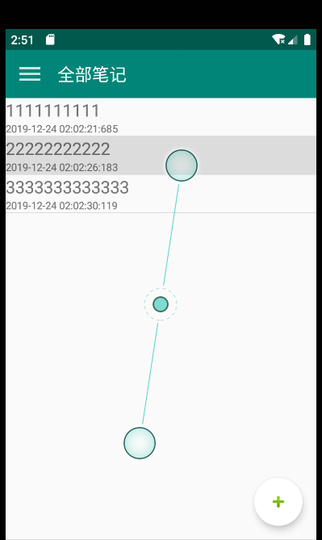
图19 单击ListView中的某一行备忘信息

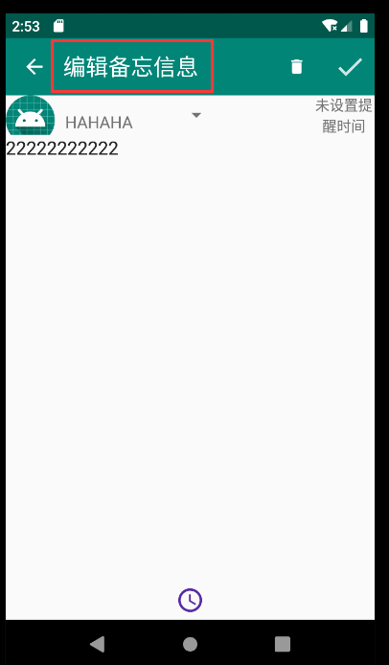
图20 跳转到编辑备忘信息页面

步骤三：实现备忘信息的删除
单击edit_memo导航栏中的“垃圾桶”图标，可以实现备忘信息的删除。主要通过编写toolbar的单击事件监听器，通过switch语句判断删除图标被点击，然后使用AlertDialog类实现弹出对话框，最后调用SQL语句实现记录的删除，并返回主界面。删除一条备忘信息的示意图如图21、图22所示。

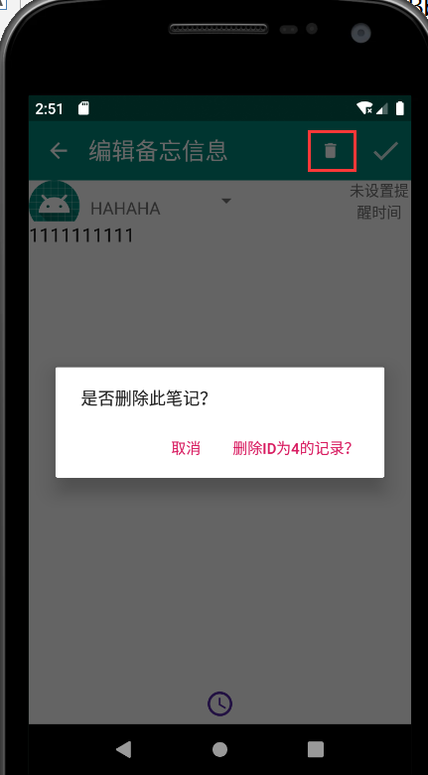
图21 单击Toolbar上的删除图标弹出对话框

单击“删除ID为*的记录？“后返回主界面可见该记录已经被删除。
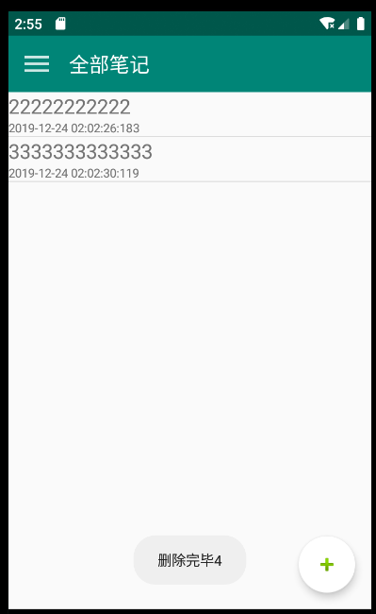
图22 成功删除后返回主界面

步骤四：实现备忘信息的添加。单击edit_memo导航栏中的“√”图标，可以实现添加/修改备忘信息的功能。核心思路是：在 toolbar的单击事件监听器中，通过switch语句判断“√“图标被点击，根据flag变量判断当前为“添加”状态还是“删除状态”，然后分别执行不同的数据库操作，完成添加/修改的操作，并使用intent跳转至主界面。添加/删除的流程示意图如 所示。
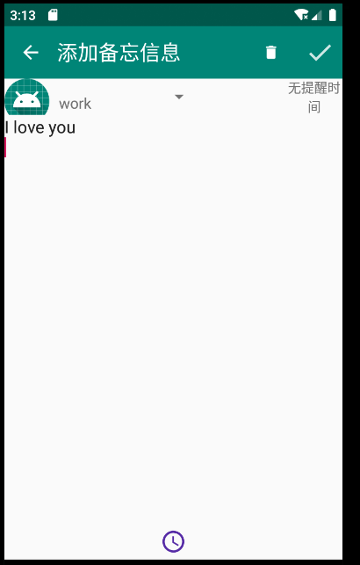
图23 输入要添加备忘信息
由图 24可见添加备忘信息成功，在主界面显示了新备忘信息的标题以及添加时间。
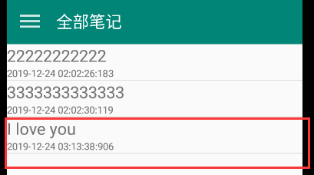
图 24 添加成功

选中标题为“333333333333……”的备忘信息进入“编辑备忘信息界面”，并对其内容进行修改如图25所示。
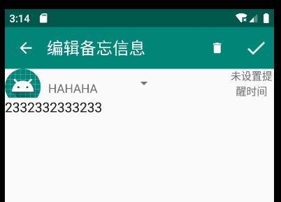
图25 修改备忘信息
由图26可见备忘信息修改成功，主界面的备忘信息标题已被修改，同时更新了标题下方的操作时间。
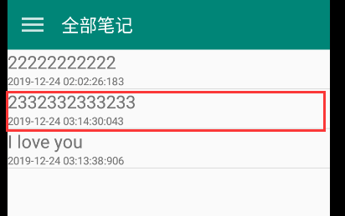
图26 修改成功

7）显示/创建/删除分组，同时动态更新NavigationView
实现该功能的核心是对侧滑菜单单击监听事件的编写，侧滑菜单单击事件监听器程序示意图如图27所示。在监听器中，分别对“显示全部笔记”，“新建备忘分组”，“删除备忘分组”，“选中已有的分类名”这四种情况做了处理。

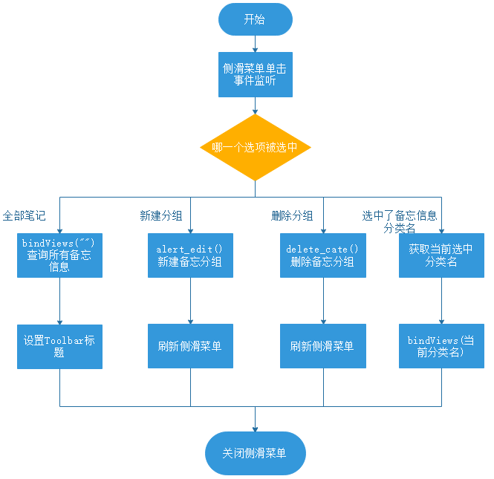
图27 侧滑菜单单击事件监听程示意图

实现该模块的详细步骤如下：
步骤一：编写获取category（备忘分组信息）表数据的函数getCategory，核心思路是通过执行SQL语句获取数据，并将结果保存在ArrayList<String>容器中作为返回值返回。getCategory函数代码如下：
- private ArrayList<String> getCategory(){
- ArrayList<String> categoryNames=new ArrayList<String>();
- Cursor cursor = db.rawQuery("SELECT DISTINCT memoType FROM category ",null);
- if (cursor.moveToFirst()) {
- do {
- String temp = cursor.getString(0);
- categoryNames.add(temp);
- System.out.println("names:"+temp);
- } while (cursor.moveToNext());
- }
- cursor.close();
- return categoryNames;
- }
步骤二：编写更新侧滑菜单界面函数updateDrawLayout，函数代码如下：
- private void updateDrawLayout(){ //更新侧滑界面
- categoryNames=getCategory();
- Menu menu= navigationView.getMenu();
- menu.removeGroup(1);
- for(int i=0;i<categoryNames.size();i++){
- menu.add(1,2+i,0,categoryNames.get(i));
- menu.findItem(2+i).setIcon(R.mipmap.ic_launcher) ;
- }
- }
步骤三：编写bindViews函数，实现根据不同类别绑定数据到侧滑菜单。其中主要运用到了上文实现的通用适配器myAdapyer。参数categoryName代表备忘信息分组的名称，该函数能狗根据不同的分组名，查找对应的分类备忘信息。该函数代码如下所示：
- //根据类别刷新界面的函数
- //调用reFlashListView(String categoryName)
- private void bindViews(String categoryName) {
- mData = new ArrayList<memo>();
- reFlashListView(mData,categoryName);
- myAdapter = new MyAdapter<memo>((ArrayList) mData, R.layout.item) {
- @Override
- public void bindView(MyAdapter.ViewHolder holder, memo obj) {
- holder.setText(R.id.itemTitle, obj.getTitle());
- holder.setText(R.id.itemDate, obj.getDate());
- }
- };
- list_memo = (ListView) findViewById(R.id.list_memo);
- list_memo.setAdapter(myAdapter);
- }

步骤四：编写添加分类函数alert_edit (注：此处函数名不合适，为了保证项目不出现意外错误没有替换)。核心思路如下：使用AlertDialog. Builder构造自定义对话框，自定义对话框中弹出包含一个“确认”按钮，一个“取消”按钮以及一个EditText文本框;接下来编写“确认“按钮的监听事件，获取用户输入的分类名；接下来调用navigationView.getMenu().add()的方法，在侧滑菜单动态添加新建的分组名，调用navigationView.getMenu().findItem().setIcon()设置该分组对应的图标。最后执行SQL语句，将新建的分组信息添加到Category表中。

步骤五：编写动态删除分组函数delete_cate()，动态删除分组流程与动态添加类似。核心思路为：当监听到“删除分组“的单击事件后，构造显示一个包含多选按钮的AlertDialog，每一个多选按钮为当前数据库中存在的分组，用一个boolean数组记录哪些选项被选中。最后根据该数组的值，执行SQL语句进行分组的删除。

步骤六：侧滑菜单单击事件navigationView.setNavigationItemSelectedListener()的编写。根据图27所示的逻辑编写该单击事件函数。

最终，完成以上各个步骤后，就能实现对备忘信息分组的添加、删除，根据选中的分类显示对应的备忘信息以及同步动态更新NavigationView的功能。该模块最终实现的效果图如下:
侧滑菜单初始界面，可见当前只有一个分组“HAHAHA”
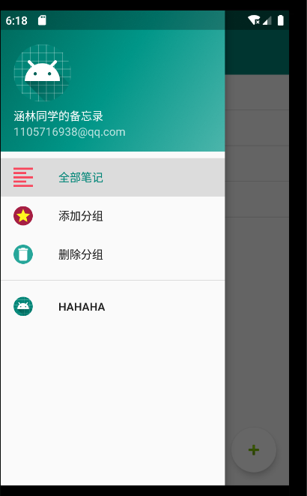
图28 侧滑菜单初始界面
单击侧滑菜单“全部笔记”选项显示所有的备忘信息
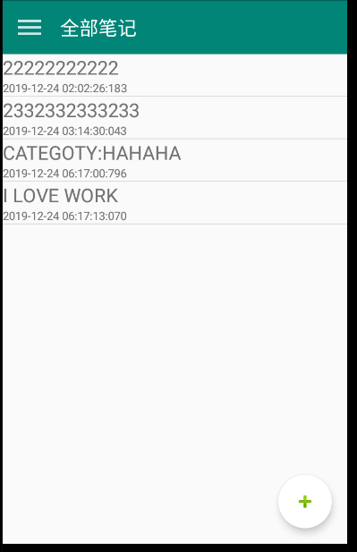
图29 单击“全部笔记”选项
打开侧滑菜单，单击“添加分组”选项添加备忘信息分组“WORK”如图30所示。
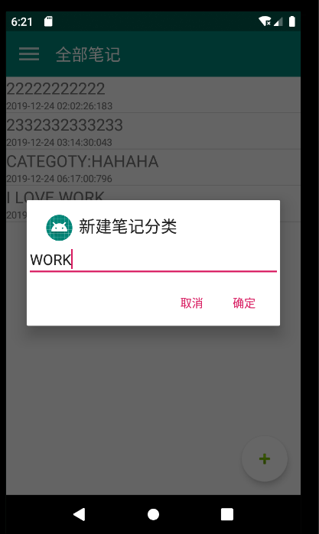
图30 添加备忘信息分组“WORK”
再次打开侧滑菜单，发现侧滑菜单上增加了一个新选项“WORK”如图31所示，代表该分组成功被添加。
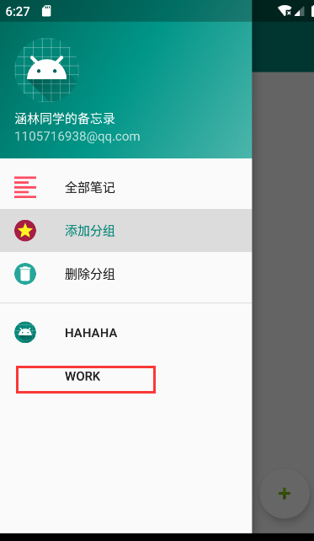
图31 分组“WORK”添加成功
修改标题为 “I LOVE WORK”的备忘信息的分组为“WORK”如图32所示，单击“√”图标后返回主界面，然后在侧滑菜单单击“WORK”选项，程序成功显示WORK分组下所有备忘信息如图31所示。
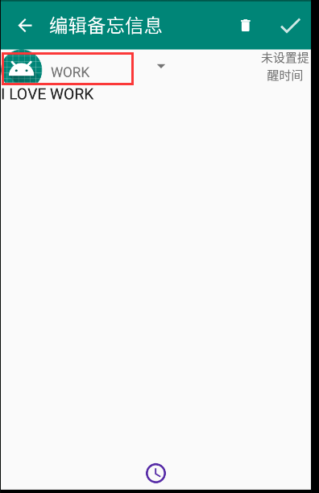
图32 修改备忘信息分组

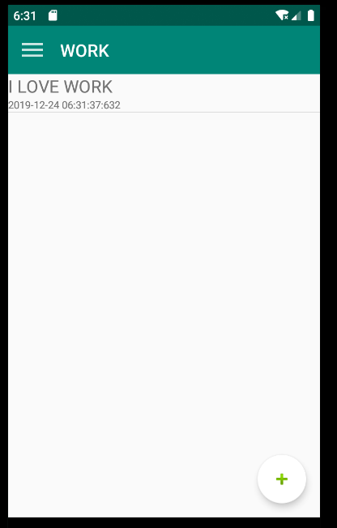
图33 查看WORK分组备忘信息
再次打开侧滑菜单，单击“删除分组”选项，弹出删除提醒对话框如图34所示。
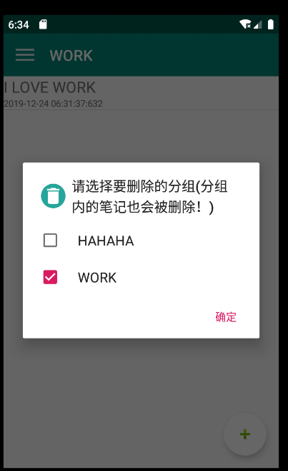
图34 删除分组提示对话框
单击确定后，检查侧滑菜单如图图35所示，发现WORK分组已经被删除，I LOVE WORK这条备忘信息同时也被删除。
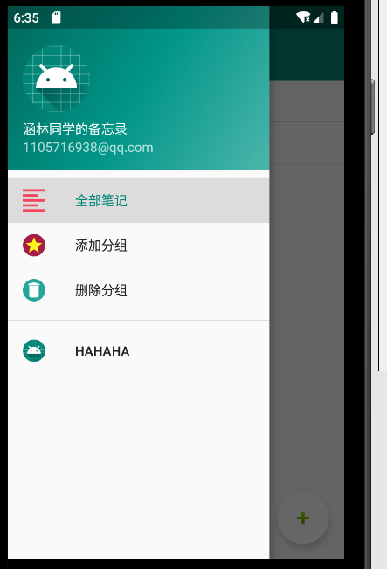
图35 删除WORK分组后的侧滑菜单

8）基于AlarmManager类设置备忘提醒
针对该模块，主要用到的模块和控件有：AlarmManager(闹钟服务)、Java的Calendar类、DatePickerDialog日期选择对话框、TimePickerDialog时间选择对话框。具体来说，详细步骤如下所示。
步骤一：编写提醒时间设置TextView和ImageView的单击事件，单击事件程序示意图如图36所示。当用户单击文本框后，弹出时间选择对话框和日期选择对话框。编写这两个对话框的监听事件，如果两个对话框中，用户都点击了确认，将用户设定的事件存储至变量中。同时令flag=1（flag为1代表用户设置了时间，为0代表用户没有设置时间），最后另“取消提醒”按钮变为可见，标题栏右下方的TextView显示用户设置的时间。
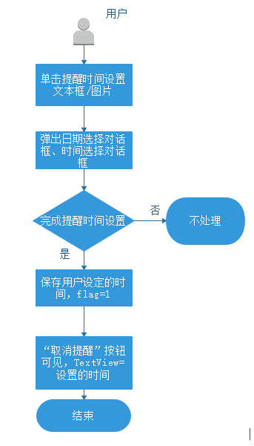
图36 设置提醒时间控件的监听事件程序示意图

步骤二：在 ToolBar导航栏“√”图标的单击事件中，增加设置提醒时间的相关代码。在单击“√”图标后，首先判断flag变量是否为1，如果为1则进行提醒时间的设置，否则不设置，在设置完毕后，将用户设置的提醒时间更新至memo_1数据表中。设置提醒时间的核心代码如下所示：
- private PendingIntent pi;
- private Intent alert_intent;

- ............

- alert_intent = new Intent(edit_memo.this, ClockActivity.class);
- alert_intent.putExtra("title",tempTitle);
- pi = PendingIntent.getActivity(edit_memo.this, 0, alert_intent, 0);
- alarmManager.set(AlarmManager.RTC_WAKEUP, cale.getTimeInMillis(),pi);
步骤三： 编写闹铃页面的ClockActivity.java文件，实现接受intent，弹出提示对话框。相关代码如下所示。
- public class ClockActivity extends AppCompatActivity {

- private MediaPlayer mediaPlayer;

- @Override
- public void onCreate(Bundle savedInstanceState) {
- super.onCreate(savedInstanceState);
- setContentView(R.layout.activity_clock);
- mediaPlayer = mediaPlayer.create(this,R.raw.my);
- mediaPlayer.start();
- String title=getIntent().getStringExtra("title");
- //创建一个闹钟提醒的对话框,点击确定关闭铃声与页面
- new AlertDialog.Builder(ClockActivity.this).setTitle("闹钟")
- .setMessage("笔记定时："+title)
- .setPositiveButton("关闭闹铃", new DialogInterface.OnClickListener() {
- @Override
- public void onClick(DialogInterface dialog, int which) {
- mediaPlayer.stop();
- ClockActivity.this.finish();
- }
- }).show();
- }
- }
最后提醒闹钟的效果图如图37所示。
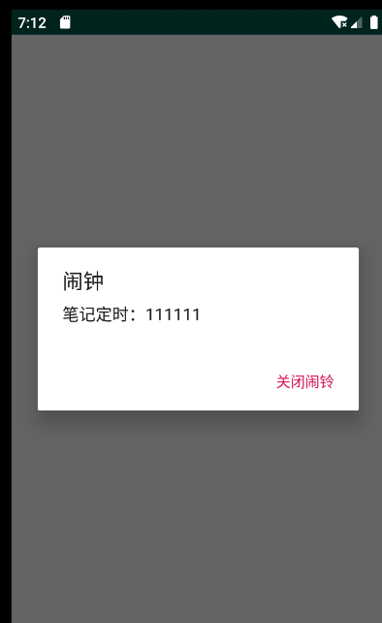
图37 计时提示

